**Opdracht 2 ‘het lineair score formulier’  
  
Beantwoord onderstaande vragen:**

1. **Wat zijn de 4 doelen van het lineair scoren?**
2. **Leg exact uit wat er bedoeld wordt met de voorhand, middenhand en achterhand.**
3. **Welke voordelen en nadelen ken je van het rijden van een hengst, merrie of ruin? Noem van elke tenminste 1 voordeel en 1 nadeel.**
4. **Ouderdom kan je o.a. aflezen aan het exterieur van een paard.**

**- Noem 5 exterieurkenmerken van een jong paard.**

**- Noem 5 exterieurkenmerken van een oud paard.**

**5. Om een kenmerk te kunnen scoren moet het aan een aantal eisen voldoen.   
 Noem er 3.**

**6. Benoem de aftekeningen van het hoofd in onderstaande afbeelding.**

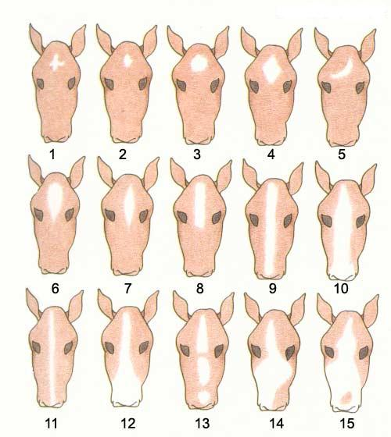

**7. Benoem de aftekeningen van het been in onderstaande afbeelding.**

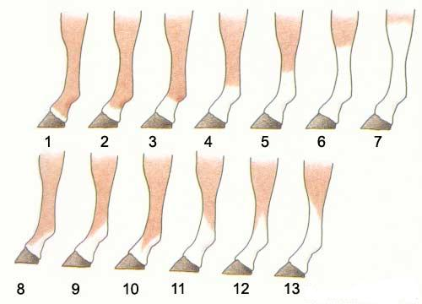

**8. Wat is het verschil tussen de bovenbalk en de onderbalk op het lineair   
 scoreformulier?**

**9. Bij het beoordelen van een paard moeten de kenmerken, waarop beoordeeld   
 moet worden, aan 4 eisen voldoen. Welke?**